GUÍA DE MATEMÁTICA
Nombre: _______________________________________ Ciclo: _________
I.- Resolver ejercicios en los cuales es necesario aplicar el orden de las operaciones y las reglas de los signos.
Determina el valor de los siguientes ejercicios:

a. 8 + 10 – 3 – 4 + 5 =
b. – (–2) + (–4) · (–3) + 8 =
c. – (–10) ÷ (–5) – 2·(–1) + –3 · 2 =
d. (6 + (–9) ) · [(–5) + (–2) · (3 + (–1))]=
e. (–17) · (–3) · 0 – (4·9) ÷ (–4) =
II.- Resolver problemas que involucran números enteros.
El siguiente cuadro muestra la diferencia horaria entre Chile y algunos países del mundo. Para estimar la hora en otros países, se debe sumar o restar a la hora chilena la cantidad de horas que aparecen en este cuadro:
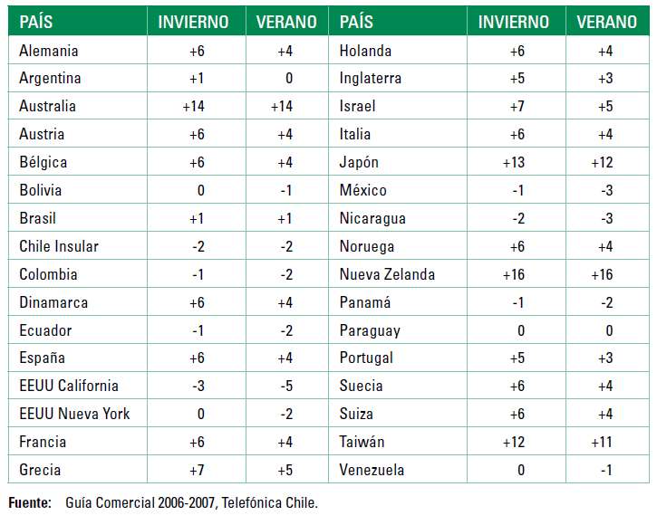
1) ¿Qué hora es en verano en Venezuela cuando en Chile son las 17:00 hrs? ¿Y en invierno?
2) ¿Qué hora es en invierno en México cuando en Chile son las 11:00 a.m.? ¿Y en verano?
3) ¿Qué hora es en Australia cuando en Chile son las 08:00 a.m.?
4) Si tomaras un avión en Santiago a las 08:00 a.m. y viajaras a Isla de Pascua en 2 horas, ¿a qué hora llegarías a la Isla de Pascua según la hora insular?
5) Un viaje desde Chile a Japón dura aproximadamente 29 horas. Si en invierno salieras a las 09:00 a.m. del aeropuerto de Santiago con destino a Japón y no modificaras tu reloj. Al llegar a Japón ¿qué hora marcaría tu reloj? ¿Qué hora sería en realidad en Japón?

6) Si en verano la selección chilena de fútbol jugara en Francia un partido con la selección de ese país a las 20:00 horas, ¿a qué hora comenzaría el partido de fútbol en Chile?
III.- Explica con tus palabras qué es un número entero.

